«___»____________20___г.

Родительское собрание в средней группе
Роль семьи в речевом развитии ребёнка 4-5 лет
Нормы речевого развития детей4-5 лет
Учитель – логопед МБДОУ детского сада №3:
Наталья Николаевна Волохова

Роль семьи в речевом развитии ребёнка 4-5 лет
Цель: создание условий для речевого развития дошкольников; формирование педагогической культуры родителей в вопросах речевого развития детей 4-5 лет.
Задачи: познакомить родителей с содержанием работы по развитию речи детей среднего дошкольного возраста; привлечь родителей к обмену опытом речевого развития детей в семье.
Форма проведения: встреча с элементами практикума.
План проведения:
1.Знакомство
2.Практикум.
3.Педагогический практикум “Характеристика речи детей пятого года жизни”
5.Рефлексия
Ход мероприятия:
Добрый вечер, Уважаемые родители!
Меня зовут Наталья Николаевна. Я - логопед детского сада. Очень приятно, что вы нашли время для нашего общения и что неравнодушны к проблемам воспитания своих детей. Сегодня первое собрание о речевом развитии детей, на котором мы поговорим о речевом развитии детей, факторах ее развития, о роли семьи в развитии речи. В формировании речи ребёнка большую роль играет его окружение, а именно, родители и педагоги. И от того, как мы говорим, сколько внимания уделяем речевому общению с ребёнком, во многом зависит его успех в усвоении языка.

Речь – это средство человеческого общения, причем главное и основное. Благодаря слову человек общается с другими поколениями, передавая, накапливая, сохраняя опыт человечества. Информацию, которую нельзя передать с помощью органов чувств – понятия, определения, эмоции, обычаи, нравы, - можно передать только с помощью речи. Но речь, не только средство общения, - это главный инструмент мышления.
Слово представляет собой сочетание звуков, с одной стороны, а с другой – несёт смысловую нагрузку, определение, понятие. Слово всегда обобщает. Психологи утверждают: какова речь, таково и мышление. Это подтверждается исследованиями: во время интенсивной умственной работы повышается напряжение голосовых связок. Нет слова без значения. Какое-либо слово мы не взяли, оно о чем-то говорит. Слово – отражение единства речи и мышления. И основной элемент фундамента успешного обучения в школе.
Речь не передаётся по наследству, ребёнок перенимает опыт речевого общения у окружающих его взрослых ( и прежде всего от родителей), т.е овладение речью находится в прямой зависимости от окружающей ребёнка речевой среды. Поэтому так важно, чтобы дома он слышал правильную, грамотную речь.
Практикум.
Уважаемые родители, как вы считаете, успешное речевое развитие ребёнка зависит от чего? (выберите на карточке правильный ответ), докажите, приведите личный пример.
Факторы успешного развития речи ребёнка- (карточки для родителей приготовить заранее)
- От эмоционального общения родителей с ребёнком с младенческого возраста
- От общения ребёнка со сверстниками
- От строения артикуляционного аппарата
- От речи взрослых (как образец для детей)
- От развития мелкой моторики
- От чтения детям художественной литературы
- От игр ребёнка со взрослыми и сверстниками
Все эти факторы влияют на развитие речи ребёнка.
Обсуждение факторов успешного речевого развития ребенка.
Предлагаем выбрать из перечня факторов наиболее значимые, прокомментировать свой выбор.
1.Эмоциональное общение родителей с ребёнком с младенческого возраста.
Речь не передается по наследству, малыш перенимает опыт речевого общения у окружающих его взрослых.
В качестве основного “проводника” в мир речевого общения и мышления для ребёнка выступает взрослый. В общении с взрослым ребёнок овладевает речевыми нормами, узнает новые слова и тем самым расширяет свой словарный запас. Поэтому так важно, что бы дома он слышал правильную, грамотную речь. Игра “Модель неправильного общения родителей и детей”.
2. Общение ребёнка со сверстниками.
Между тем, что бы новые слова не оставались в пассиве, необходимо общение детей друг с другом. Желание быть услышанным и получить ответ делает речь детей в общении со сверстниками связной, полной, логичной. Их взаимные связи более эмоциональны, что создает условия для разностороннего речевого развития. Несмотря на богатейший речевой материал, находящийся в группе. Основным является уголок “фотовыставка”. Дети с удовольствием рассказывают о пережитых впечатлениях.
3.Строение артикуляционного аппарата.
Оттого как работает сам аппарат, зависит и качество речи. Следует отметить, что к 4-5 годам ребёнок должен правильно произносить все звуки, т.к. более четко и дифференцированно работают речеслуховой и речедвигательный анализаторы. В это время следует уделять внимание движениям языка. Благодаря более точным движениям этого органа детям доступны многие звуки. Если это не так, то не теряйте времени, обращайтесь за помощью к логопеду. Чем раньше будет исправлен дефект, тем лучше для ребёнка. (Логоритмические упражнения)
4.Развитие мелкой моторики рук.
Развитие моторики на прямую связано с речью. Данный пункт мы подробно освещаем с 1 мл. гр.
5.Чтение детям художественной литературы.
Художественная литература является необходимым условием для всестороннего развития речи ребёнка. Красочные определения, яркие, необычные сравнения, которые с помощью взрослого ребенок находит в худ.лит-ре, помогают ему самому подбирать их в своём рассказе. Необходимо знакомить детей с фольклором, рассказывать и читать сказки, загадки, песенки, потешки. Они не только приобщают ребят к национальной культуре, но и формируют нравственные качества: доброту, честность, человеколюбие, развлекают и забавляют, вызывают желание высказаться, поговорить о героях сказки. Это первые шаги в овладении монологической речью. (Обратить внимание на выставку книг.)
6. Игра ребёнка со взрослыми и сверстниками.
Игра – критерий нормальности ребёнка, по тому как он играет, о нем можно многое узнать. Игра имеет важное значение и для эмоционального, и для речевого развития. Главное, что ребёнок получает в игре, - возможность взять на себя роль и прожить то, что для него недоступно в жизни взрослых. Учится договариваться, уступать, решать конфликты, выстраивать конструктивный диалог, приходить к общему решению. Современные исследования психологов утверждают, что 90% конфликтных ситуаций в быту обусловлены низким уровнем сформированности навыка сюжетно-ролевой игры в дошкольном детстве.
7.Совместное пение с ребёнком.
Пение способствует развитию фонематического слуха. Правильное восприятие фонемы обеспечивает правильное воспроизведение, а в дальнейшем и написание её.
8. Дыхательные упражнения.
Одной из главных задач формирования речи является развитие речевого дыхания, которое включает в себя выработку длительного и достаточной силы ротового выдоха, умения беззвучно и своевременно добирать воздух в процессе высказывания. Так же формируются умения пользоваться интонационной окраской высказываний (восклицательной, вопросительной, утвердительной, повествовательной, испуга, радости, огорчения, просьбы, удивления, разочарования, нежности). (Работа с карточками).
Итак, мы с вами обсудили основные факторы успешного речевого развития.
А что-же такое речь ребенка из каких процессов она состоит?
Речь – процесс многосторонний. Обратите внимание на речевое дерево. Если быть внимательным, то можно заметить, что у каждого дерева свой силуэт, свой порядок расположения веточек, но без листвы оно не завершенное и не наполненное красотой. Сейчас мы с вами его украсим и наполним листвой.
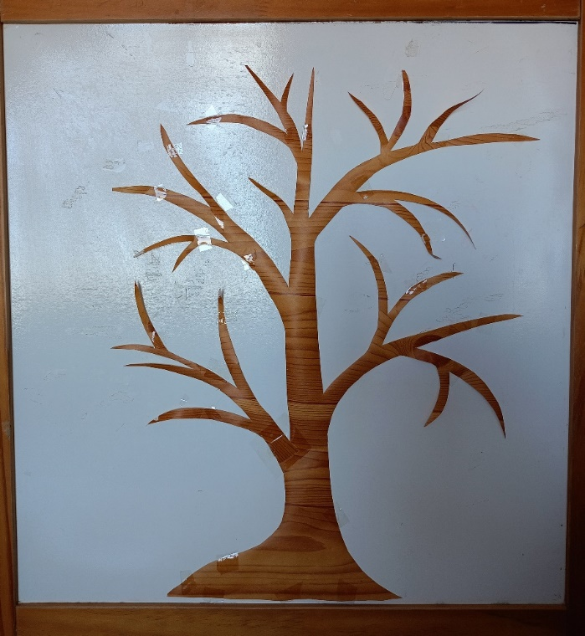

Сроки проявления в речи звуков.
возраст | 1-2 года | 3 года | 4 года | 5 лет | 6 лет
звуки | А, О, Э, П, Б, М. | И, Ы, У, Ф, В, Т, Д, Н,К, Г, Х, Й, С, СЬ, З, ЗЬ, Ц | Ш, Ж, Ч, Щ. | Р, Рь, Л, Ль. | Все звуки в норме.
слова | от 100 до 300 слов | от 300 до 1000 слов | от 1500 до2000 слов | от 2500 до 3000 слов | 3000 слов и более
связная речь | Простые предложения | Распространенные предложения | Распространенные и сложносочинённые  предложения | Связная речь развита. | Владеет всеми формами устной речи.

1 лист - (Звукопроизношение) Это умение воспринимать и воспроизводить правильно звуки, умение чувствовать ритм, интонацию. В четыре года многие малыши освоили произношение всех звуков, они произносят их чисто и чётко.
- все свистящие произносят (с, сь, з, зь, у)
- все губные (п, пь, б, бь)
- все зубные (т, ть, д, дь)
- губно-зубные (ф,фь,в, вь)
- все гласные (а, о, у, ы, и, йотированные я, ю, е, ю, ё)
- шипящие (ш,ж,ч,щ) замены на свистящие каша – “каса”
- сонорные (р, рь, л, ль) заменяются на [ль], реже (й) – йябота, йека.
Возрастные несовершенства постепенно к 4-5 годам исчезают из детской речи.
- употребление шипящих и свистящих звуков может быть неустойчивым, правильным в одних словах и неправильным в других (шуба – скола, жаба – зук, щёки – сётка);
- звуки л и р, хотя и верно произносятся в изолированном виде, не всегда правильно произносятся в словах, дети заменяют их другими звуками (йошадь – лошадь, мовоко – молоко, йюки – руки, Малина – Марина);
- неотчётливо произносит малознакомые слова.
2 листик: Следующий компонент – это лексика, т.е. словарный запас, которым будет пользоваться ребёнок. Он может быть активным, если включает слова, используемые ребенком в своей речи, и пассивным – слова, которые ребенок знает и понимает, но не использует в речи. Усваивая слова, ребенок узнает их лексическое значение, учится обобщать. в речи присутствуют существительные, глаголы, местоимения (мой, твой, наш), наречия (тут, там, здесь), числительные (один, два), притяжательные прилагательные (дядина шляпа, мамино пальто)
обобщающие понятия (дикие животные, домашние животные, их детеныши; фрукты, овощи; игрушки, посуда)
От четырёх до пяти лет словарный запас малыша увеличивается с двух с половиной до трёх тысяч слов. Такое богатство лексикона даёт ему возможность точно называть предметы и их качества (сильный, весёлый, крепкий, тонкий, высокий, длинный, маленький). Дети со способностью к словотворчеству активно придумывают собственные слова. в словаре появляется всё больше прилагательных, так как теперь в речи на первом плане уточнение качеств и признаков предметов. Цвет предмета теперь не только синий и красный, он может быть розовым, сиреневым, тёмным и светлым, голубым и оранжевым.
В речи четырёхлетнего ребёнка становится больше предлогов, они становятся сложней (из-за, из-под). Увеличивается количество личных местоимений, они все чаще употребляются как сказуемые (я, мы, ты, вы).
3 листик: В структуру речи входит и грамматика. Этот компонент речи очень важен, так как дает понимание словосочетаний, предложений. Например: “ребенок сидит”, “сидел”, “ребенка посадили” – смысл разный, хотя используются два слова - “ребенок”, “сидеть”.
В этом возрасте дети уже в состоянии построить логически правильно оформленное высказывание из нескольких фраз. Предложения могут быть не только простыми, но и сложными. (Мы оденем сапоги, потому что холодно. Мне купили конфеты, а брату печенье).
Бурное развитие речи, желание высказаться, резкий скачок в количестве освоенных слов приводит к тому, что в речи нередко встречаются ошибки:
нарушается структура предложений;
встречается неправильное согласование по родам и числам (два стульев, синего колготка); неправильно изменяются глаголы (мы хочем, они смеятся).
Несмотря на встречающиеся недостатки, в большинстве случаев дети правильно оформляют свои высказывания.
4 листик: Связная речь
Дети осваивают пересказ короткого текста, прочитанного рассказа или сказки. Начинают овладевать монологической речью. С помощью педагога дети составляют рассказ по сюжетной картинке. Четырёхлетние ребята фиксируют ошибки в речи сверстников, но почти не замечают собственных недочётов.
Дошкольник усваивает диалогическую и монологическую речь, знакомиться с приемами выразительности, образности речи.
5 листик: Фонематический слух.
Фонематический слух - это способность человека к распознаванию речевых звуков, представленных фонемами данного языка.
Работу по формированию фонетического слуха осуществляю по следующим направлениям:
- Развитие слухового внимания и памяти.
- Развитие простых форм фонематического анализа.
- Развитие сложных форм фонематического анализа.
- Развитие фонематического синтеза.
- Развитие фонематических представлений.
- Упражнения для закрепления навыков фонематического анализа.
Несовершенное фонематическое восприятие, с одной стороны, отрицательно влияет на становление детского звукопроизношения, с другой – тормозит, усложняет формирование навыков звукового анализа, без которых полноценное чтение и письмо невозможны.
Ребенок либо не слышит существенных (с точки зрения данной языковой культуры) фонологических различий, либо не придает им значения.
Работа по развитию фонематического восприятия имеет большое значение для усвоения правильного звукопроизношения и для дальнейшего успешного обучения детей в школе. Она подводит ребёнка к полному анализу звукового состава слова, необходимому при обучении грамоте. Ребёнок с хорошим фонематическим восприятием даже при наличии нарушения звукопроизношения, то есть при неумении правильно произносить какой-нибудь звук, в чужой речи правильно его узнаёт, связывает с соответствующей буквой, и ошибок в письме не делает.
У детей формирование фонематического слуха происходит при восприятии устной речи окружающих и, одновременно, при собственном проговаривании слов в соответствии с воспринимаемыми образцами, при помощи которых выделяются и обобщаются различные признаки фонем.
Актуальность данной работы обусловлена возрастающим количеством детей, имеющим нарушение фонематического слуха и поиском новых путей преодоления стоящих перед ними трудностей.
Если в семье или в детском саду ранее проводилась работа по развитию речевого слуха, то теперь дети уже могут узнавать звуки на слух, придумывать слова на заданный звук.
6 листик: Слоговая структура
Слоговая структура слова — это взаиморасположение и связь слогов в слове. Ритмическую слоговую структуру слова составляют: место ударения, количество слогов, их состав (различают слоги открытый, закрытый, со стечением согласных в начале, в середине и в конце слова) и последовательность в слове.
Если в речи дошкольника имеются перестановки, пропуски или наращения звуков и слогов, значит структура слова воспроизводится неверно. До 3-х лет такое явление физиологически обусловлено, нормально. Мы нередко слышим от малышей, только начавших говорить, примерно такие слова: мацицикл (мотоцикл), мицанелъ (милиционер), касанавт (космонавт), и оправданно не беспокоимся о состоянии их речи. Однако, если ребенок в возрасте 4-5 лет произносит: (товотик - животик, саф - шкаф, хакист - хоккеист, вовояпотик - водопроводчик, астобус - автобус, висипед - велосипедист, стапед-велосипед, лимоит - лимон, альпельсин-апельсин, атгурец-огурецаквай, вапасилек-василек, дети слепили снеговика - дети синили новика). и пр., то это является сигналом стойкого нарушения слоговой структуры слова и в таком случае малышу требуется помощь специалиста-логопеда.
В случаях речевой патологии данные возрастные нарушения к трем годам не исчезают из детской речи, а, наоборот, приобретают ярко выраженный, стойкий характер.
Выделяется ряд причин нарушений слоговой структуры слова:
- Недостаточное развитие фонематического слуха;
- Недостаточность артикуляционных возможностей;
- Сниженный уровень развития оптико-пространственных организаций;
- Несформированность ритмической и динамической организации движений;
- Неспособность к серийно-последовательной обработке информации;
- Сниженная мотивационная деятельность;

7 листик: Речевое дыхание: Дыхание выполняет очень важную функцию в жизнедеятельности человеческого организма. Кроме своей основной физиологической функции, - осуществления газообмена, - дыхание обеспечивает еще и такую функцию, как речевое дыхание. Речевое дыхание (диафрагмальное) - основа звучащей речи, источник образования звуков, голоса. Речевое дыхание является основой правильного звукопроизношения. Дыхание участвует в голосообразовании. При коррекции нарушений речи возникает необходимость специально организовывать и развивать речевое дыхание, особое значение приобретают дыхательные упражнения. Соответствующая гимнастика направлена на выработку у детей навыков правильного рационального дыхания, произвольного управления процессом движения воздушного потока.

8 листик: Мелкая моторика. Мелкая моторика – это способность выполнять мелкие и точные движения кистями и пальцами рук и ног в результате скоординированных действий важнейших систем: нервной, мышечной и костной. Относительно моторики кистей и пальцев рук часто применяют термин ловкость. Область мелкой моторики включает большое количество разнообразных движений: от простых жестов (например, захват игрушки) до очень сложных движений (например, писать и рисовать). Общая, или крупная, моторика отвечает за движения группы мышц. Пример подобной активности – бег или приседание.
Развитие мелкой моторики играет важную роль для общего развития ребенка. Мелкая моторика развивается уже с новорожденности. Сначала малыш разглядывает свои руки, потом учится ими управлять. Сначала он берет предметы всей ладонью, потом только двумя (большим и указательным) пальчиками. Потом ребенка учат правильно держать ложку, карандаш, кисть.
У мелкой моторики есть очень важная особенность. Она связана с нервной системой, зрением, вниманием, памятью и восприятием ребенка. А объясняется это очень просто. В головном мозге речевой и моторный центры расположены очень близко друг к другу. Поэтому при стимуляции моторных навыков пальцев рук речевой центр начинает активизироваться. Именно поэтому для своевременного развития речи ребенка необходимо большое внимание уделить развитию мелкой моторики. Мелкая моторика непосредственно влияет на ловкость рук, на подчерк, который сформируется в дальнейшем, на скорость реакции ребенка.
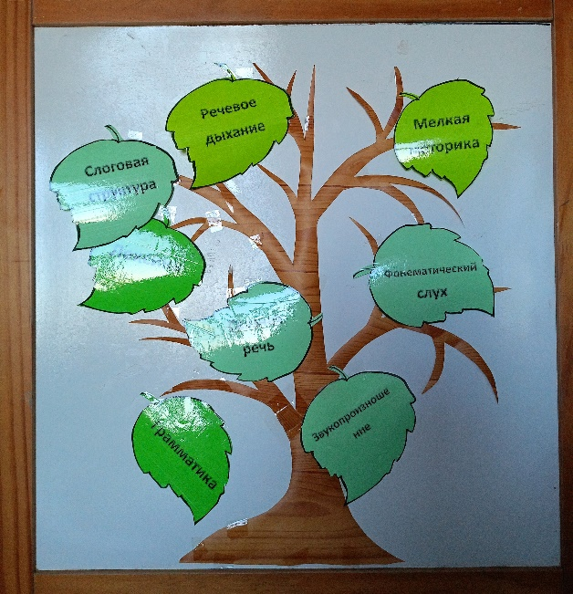
Занятия для развития мелкой моторики по особенностям развития мелкой моторики ребенка в дальнейшем судят о готовности его к обучению в школьном учреждении. Если все в порядке, то ребенок подготовлен к обучению письму, умеет логически мыслить и рассуждать, имеет хорошую память, концентрацию, внимание и воображение, связную речь.
(Подводим итог. Делаем выводы)

Я уже провела предварительное логопедическое обследование ваших детей и могу представить вам общий отчет, касающийся их речевого развития.
По данным диагностики речевого развития детей 4-5 лет нашего детского сада выяснилось, что 85% детей данного возраста испытывают трудности в овладении правильным звукопроизношением в разной степени, и различными нарушениями речи. (таблицы с результатами обследования каждому родителю для ознакомления)
Познакомить с работой ППк ДОУ и сотрудничеством ТПМПК.

Занятия с логопедом позволяют решить проблемы с речью в любом возрасте.
Правильная и красивая речь даст Вашему ребенку блестящую возможность успешно овладевать знаниями, стремиться к новым вершинам и свершениям, как в повседневной жизни, так и в становлении его будущей карьеры. И тогда, возможно, именно Ваш ребенок станет великим актёром, выдающимся политиком или даже президентом…
Заложите основу успешности Вашего ребенка уже сейчас.

Рефлексия. Перед вами деревья с листочками. Их нужно раскрасить. Если вам понравилось наше мероприятие, вы получили знания, вы считаете что не зря потратили свое драгоценное время - раскрасьте листики зеленым цветом. Если вам не понравилось наша встреча, вы считаете, что потеряли время, раскрасьте листики красным цветом.
На стволе дерева напишите, о каком факторе речи вы хотели узнать подробнее.
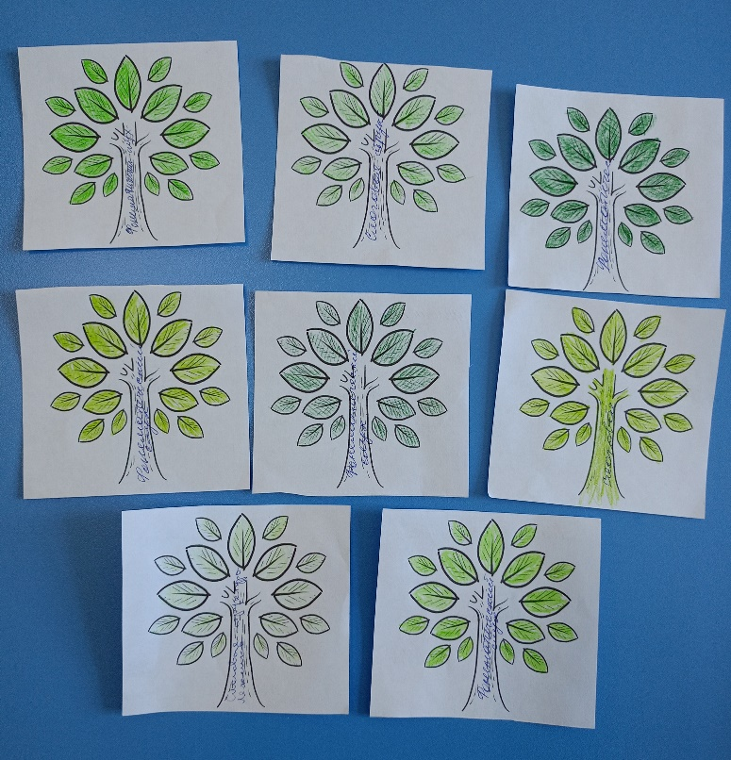

Характеристика речи детей пятого года жизни
Главное направление в развитии речи детей на пятом году жизни – освоение связной монологической речи. В это время происходят заметные изменения в формировании грамматического строя речи, в освоении способов словообразования, происходит взрыв словесного творчества.
Дети в этом возрасте осваивают разные типы высказываний – описание и повествование. Речь детей становится более связанной и последовательной;
В речи детей 5-го года жизни встречаются следующие нарушения:
- Не все дети правильно произносят шипящие и сонорные звуки;
- У некоторых недостаточно развита интонационная выразительность; (громкость, быстрота, тембр)
- Имеются недостатки в освоении грамматических правил речи (согласование существительных и прилагательных в роде и числе, употребление слов в родительном падеже множественного числа).
-Речь детей средней группы отличается подвижностью и неустойчивостью. Дети могут ориентироваться на смысловую сторону слова, однако объяснение значения слова у многих вызывает затруднение. Большинство детей не владеют в достаточной степени умением строить описание и повествование. Они нарушают структуру и последовательность изложения, не могут связывать между собой предложения и части высказывания.
К концу года дети средней группы могут:
- Значительно увеличить свой словарь, в частности, за счет слов, обозначающих предметы и явления, не имевшие места в собственном опыте ребенка.
- Активно употреблять слова, обозначающие эмоциональное состояние (сердитый, печальный), этические качества (хитрый, добрый), разнообразные свойства и качества предметов. Понимать и употреблять слова-антонимы; образовывать новые слова по аналогии со знакомыми словами (сахарница - сухарница).
- Осмысленно работать над собственным произношением, выделять первый звук в слове.
- Осмысливать причинно-следственные отношения; употреблять сложносочиненные и сложноподчиненные предложения.
- Подробно, с детализацией и повторами рассказывать о содержании сюжетной картинки, с помощью взрослого, повторять образцы описания игрушки, драматизировать (инсценировать) отрывки из знакомых произведений.
- Рассказывать невероятные истории, что является следствием бурного развития фантазии.
• Активно сопровождать речью свою деятельность (игровые, бытовые и другие действия).

